Санкт-Петербургский Национальный Исследовательский

Университет ИТМО

Факультет программной инженерии и компьютерной техники

**Отчет по лабораторной работы 5**

По дисциплине «Системы искусственного интеллекта»

Выполнила:

Мозговая Лариса Андреевна

Группа P33311

Преподаватель:

Кугаевских Александр Владимирович

Санкт-Петербург, 2023

**Задание**

* Проведите предварительную обработку данных, включая обработку отсутствующих значений, кодирование категориальных признаков и масштабирование.
* Реализуйте метод k-ближайших соседей ****без использования сторонних библиотек, кроме NumPy и Pandas.
* Постройте две модели k-NN с различными наборами признаков:
  + Модель 1: Признаки случайно отбираются.
  + Модель 2: Фиксированный набор признаков, который выбирается заранее.
* Для каждой модели проведите оценку на тестовом наборе данных при разных значениях k. Выберите несколько различных значений k, например, k=3, k=5, k=10, и т. д. Постройте матрицу ошибок.

**Этапы реализации и пояснения:**

Сначала я импортировала нужные библиотеки, далее создала синтаксический признак и вывела статистику по датасету.

data = pd.read_csv('WineDataset.csv')  
wine_column = data['Wine']  
#Визуализация статистики по датасету  
data.hist(bins=60, figsize=(10, 10))  
plt.show()

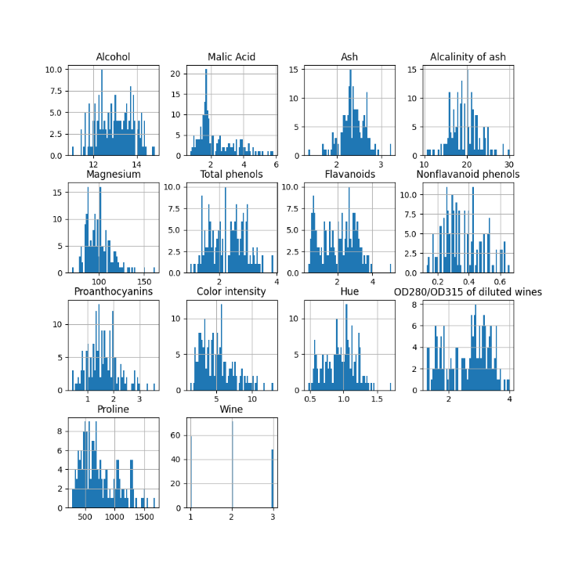

Дальше я сделала обработку отсутствующих значений и маштабирование  
X = data.drop('Wine', axis=1)

X = (X - X.mean()) / X.std()  
df_scaled = pd.concat([wine_column, X], axis=1)  
  
data.fillna(data.mean(), inplace=True)

Далее я разделила данные на обучающий и тестовый набор и реализовала метод k-ближайших соседей def k_nearest_neighbors(X_train, y_train, x_test, k, selected_features):  
 # Евклидово расстояние  
 def euclidean_distance(x1, x2):  
 return np.sqrt(np.sum((x1[selected_features] - x2[selected_features]) ** 2))  
  
 # Считаем расстояние  
 distances = [euclidean_distance(x_test, x_train) for x_train in X_train]  
 # Берем индексы наблюдений  
 k_indices = np.argsort(distances)[:k]  
 # По индексам берем метки классов  
 k_nearest_labels = [y_train[i] for i in k_indices]  
 result_class = np.bincount(k_nearest_labels).argmax()  
 print(result_class)  
 return result_class

В конце создала 2 модели со случайно отбирающимися признаками и с фиксированным набором признаков

# Создание и обучение Модели 1  
random_features_model_1 = np.random.choice(X_train.shape[1], size=4, replace=False)  
y_pred_model_1 = []  
for x_test in X_test:  
 result_class = k_nearest_neighbors(X_train, y_train, x_test, k=3, selected_features=random_features_model_1)  
 y_pred_model_1.append(result_class)  
  
# Создание и обучение Модели 2  
y_pred_model_2 = []  
fixed_features_model_2 = [0, 1, 9, 10, 11]  
for x_test in X_test:  
 result_class = k_nearest_neighbors(X_train, y_train, x_test, k=3, selected_features=fixed_features_model_2)  
 y_pred_model_2.append(result_class)

K = 3

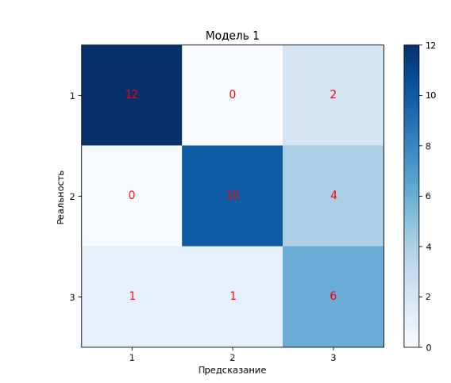 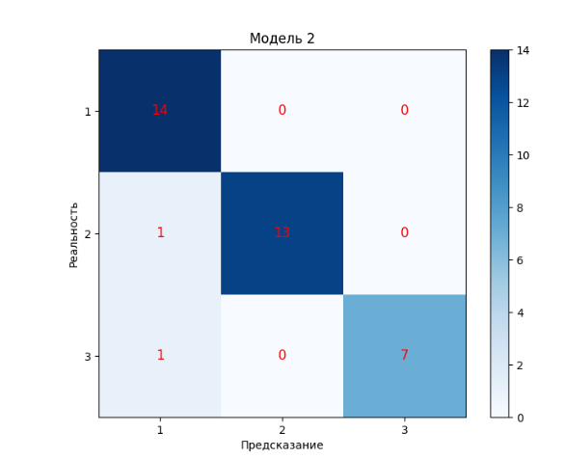

K = 5

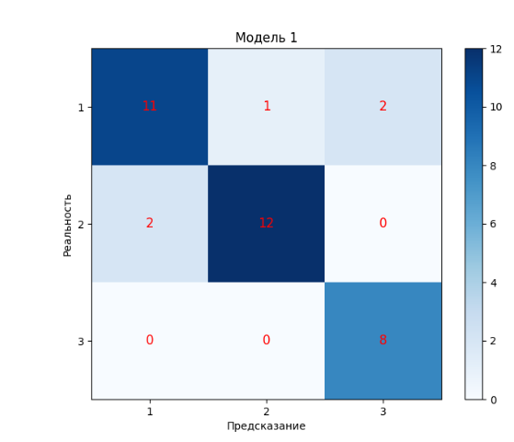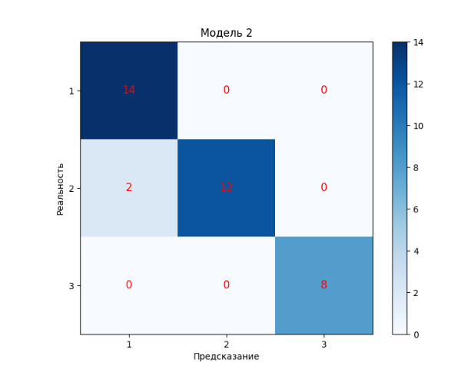

K = 7

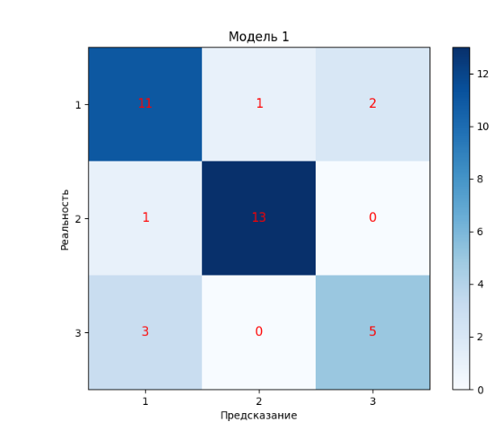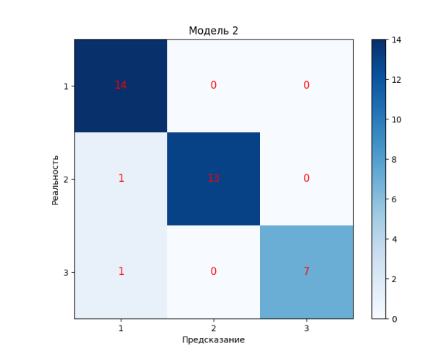

K = 9

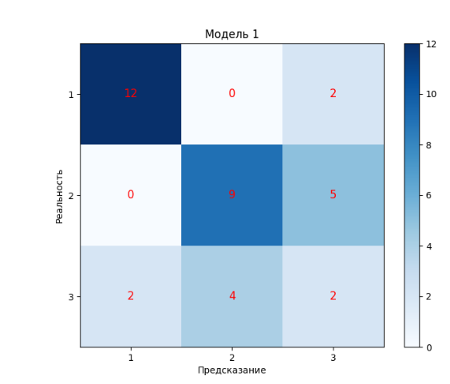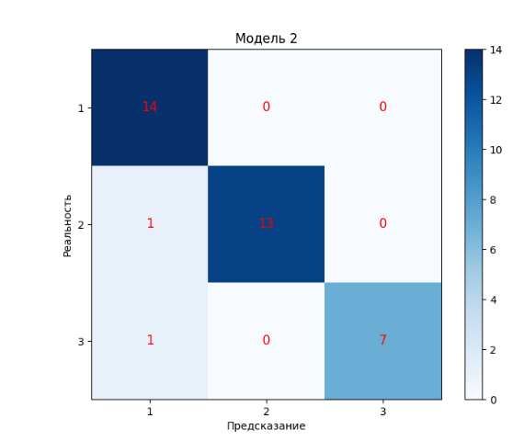

K = 11

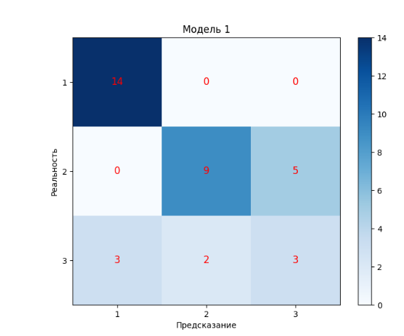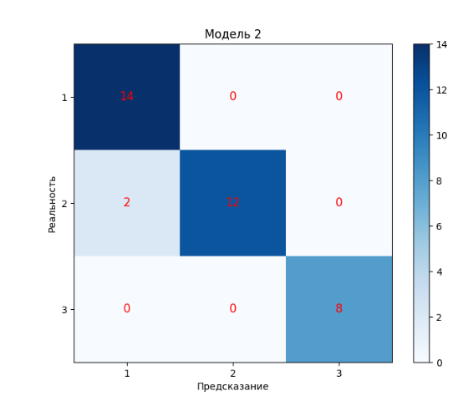

K = 13

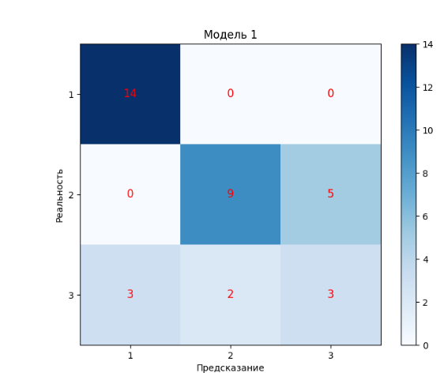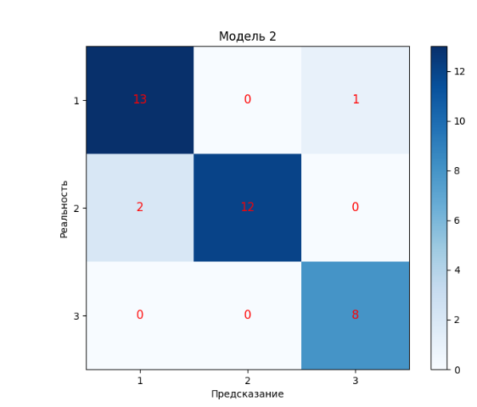

K = 15

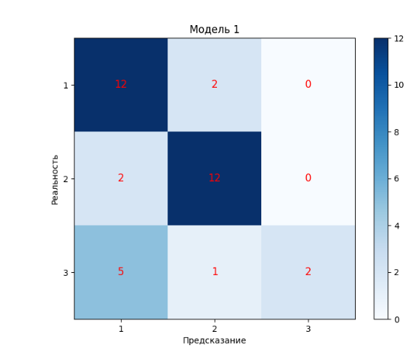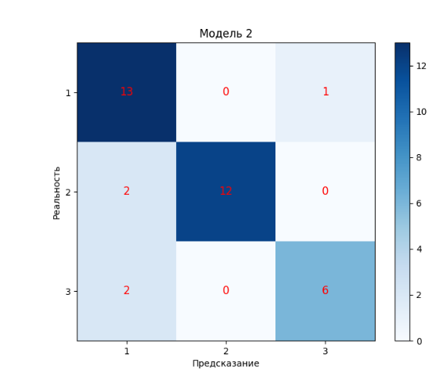

K = 17

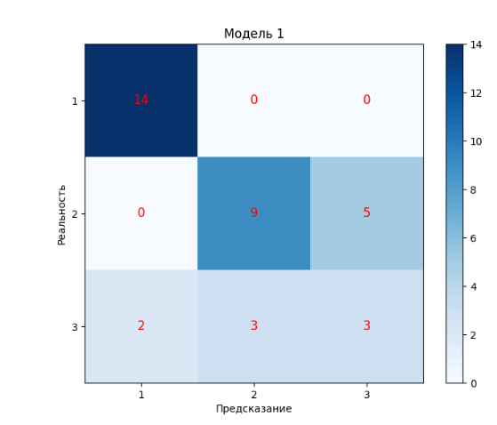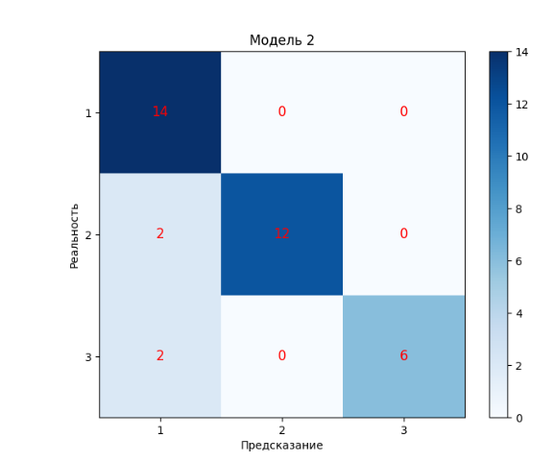

**Вывод:**

При увеличении количества соседей увеличивается погрешность. Оптимальные значения K для этих данных от 3 до 13, в других случаях ошибка выше.